МИНИСТЕРСТВО ЗДРАВООХРАНЕНИЯ РОССИЙСКОЙ ФЕДЕРАЦИИ

ОБЩАЯ ФАРМАКОПЕЙНАЯ СТАТЬЯ

Высокоэффективная жидкостная хроматография |  | ОФС.1.2.1.2.0005
 |  | Взамен ОФС.1.2.1.2.0005.15

[Свободная строка, 1 интервал]
Высокоэффективная жидкостная хроматография (ВЭЖХ) представляет собой вариант колоночной жидкостной хроматографии, в котором неподвижная фаза (сорбент) обычно состоит из частиц
размером менее 10–20 мкм. Малый размер частиц необходим для высокой эффективности разделения, но увеличивает давление, требуемое для прокачивания подвижной фазы через колонку.
ВЭЖХ, в которой используют колонки с размером частиц неподвижной фазы около 2 мкм и менее называется сверхвысокоэффективной жидкостной хроматографией (СВЭЖХ).
Классификация
ВЭЖХ в зависимости от механизма разделения веществ может быть:
- адсорбционная – разделение происходит за счёт различной способности веществ адсорбироваться на поверхности сорбента с развитой поверхностью, например силикагеля;
- распределительная – разделение происходит за счёт различия коэффициентов распределения веществ между неподвижной и подвижной фазами;
- ионообменная – разделение основано на обратимом взаимодействии ионов веществ, с ионообменными группами сорбента;
- ион-парная – разделение происходит за счёт различия в способности веществ к образованию ионных пар и/или в коэффициентах распределения ионных пар между неподвижной фазой и подвижной фазой, содержащей сорбируемое ионогенное вещество (ион-парный реагент);
- эксклюзионная – разделение происходит в результате различия в размерах молекул веществ и/или их форме и способности проникать в поры неподвижной фазы;
- хиральная – разделение энантиомеров, которое происходит за счёт селективности их взаимодействия с хиральными компонентами (хиральными селекторами) неподвижной и/или подвижной фазы. Разделение оптических изомеров осуществляется на хиральных неподвижных фазах или на обычных ахиральных неподвижных фазах с использованием подвижных фаз с добавлением хиральных комплексов металлов, нейтральных хиральных лигандов, хиральных ион-парных реагентов и др.;
- другие, в соответствии с характером основных проявляющихся межмолекулярных взаимодействий (гидрофобных, лигандообменных, биоспецифических).
Адсорбционная ВЭЖХ в зависимости от типа подвижной и неподвижной фазы может быть:
- нормально-фазовая, где неподвижная фаза – полярная (чаще всего силикагель или силикагель с привитыми NH₂- или CN-группами и др.), подвижная фаза – неполярная (гексан, либо смеси гексана с более полярными органическими растворителями – хлороформом, спиртами и т.д.); элюирующая способность подвижной фазы увеличивается с ростом её полярности и удерживание веществ растёт с увеличением их полярности;
- обращённо-фазовая, где неподвижная фаза – неполярная (гидрофобные силикагели с привитыми группами С4, С8, С18 и др.); подвижная фаза – полярная (смеси воды и полярных растворителей: ацетонитрила, метанола, тетрагидрофурана и др.); чем больше содержание органического растворителя, тем выше элюирующая способность подвижной фазы и удерживание веществ растёт с увеличением их гидрофобности (неполярности).
Возможна одновременная реализация нескольких механизмов разделения, выраженных в той или иной степени, за счёт строения и специфики неподвижной фазы, выбора условий элюирования и природы разделяемых соединений.
Область применения
Метод применяют для установления подлинности, определения чистоты, родственных соединений, пептидного и олигосахаридного картирования, установления состава молекулярных вариантов продукта по заряду (изоформы), определения содержания действующих и вспомогательных веществ.
Оборудование
Для проведения анализа используют жидкостные хроматографы. В состав жидкостного хроматографа обычно входят следующие основные узлы:
- узел подготовки подвижной фазы, включая ёмкость с подвижной фазой (или ёмкости с отдельными растворителями и растворами, входящими в состав подвижной фазы) и систему дегазации подвижной фазы;
- насосная система;
- смеситель подвижной фазы (при необходимости);
- блок ввода пробы (инжектор), который может быть ручным или автоматическим (автосамплер);
- хроматографическая колонка (может быть установлена в термостате);
- детектор (один или несколько с разными способами детектирования);
- система управления хроматографом, сбора и обработки данных.
Помимо этого в состав хроматографа могут входить: система пробоподготовки и предколоночный реактор, система переключения колонок, постколоночный реактор и другое оборудование.
Для СВЭЖХ требуется оборудование, обеспечивающее поток подвижной фазы при давлении вплоть до 1000 – 1500 бар (100 – 150 МПа или 15000 – 22000 фунтов/кв. дюйм), уменьшенное внеколоночное уширение пиков, улучшенные параметры градиентного смешивания и высокую частоту сбора данных системой детектирования.
Насосная система
Насосная система необходима для поддержания контролируемой скорости подачи подвижной фазы. Проводящая система капилляров и соединительные узлы должны выдерживать давление, которое развивается при работе насосной системы.
Системы подачи подвижной фазы, контролируемые микропроцессором, должны обеспечивать точную подачу подвижной фазы постоянного (изократическое элюирование) или переменного (градиентное элюирование) состава в соответствии с определенной программой. В случае градиентного элюирования используют насосные системы, подающие растворитель (растворители) из нескольких ёмкостей, смешивание которых происходит при низком либо высоком давлении, создаваемом насосами.
Смесители
В смесителе происходит перемешивание отдельных элюентов, подаваемых в многоканальный градиентный насос по индивидуальным каналам, для получения подвижной фазы требуемого состава, как при градиентном, так при изократическом элюировании. Смешение компонентов подвижной фазы в смесителе может происходить как при низком давлении (до насоса), так и при высоком давлении (после насосов, подающих отдельные компоненты подвижной фазы).
Объём смесителя может влиять на времена удерживания определяемых веществ при градиентном элюировании.
Блок ввода проб (инжектор). Раствор испытуемого образца вводится в поток подвижной фазы, поступающей в колонку, при помощи блока ввода проб (инжектора), функционирующего при высоком давлении. Для ввода пробы используют петлевые дозаторы фиксированного объёма или устройства с регулируемым объёмом. Частичное заполнение петли петлевого дозатора вручную снижает точность вводимого объема пробы. Автоматические инжекторы могут обладать рядом дополнительных функций, например, выполнять функцию станции пробоподготовки: осуществлять смешение и разбавление образцов, проводить реакцию предколоночной дериватизации.
Хроматографическая колонка
Хроматографические колонки обычно представляют собой трубки из нержавеющей стали, стекла или пластика, заполненные неподвижной фазой и закрытые с обеих сторон фильтрами с диаметром пор от 0,2 до 5 мкм. Длина колонки может находиться в диапазоне от 1 до 60 см и более, внутренний диаметр – от 2 до 10 мм. Реже используют колонки с внутренним диаметром 1 – 2 мм. Существуют также капиллярные колонки с внутренним диаметром 0,05 – 1 мм.
Перед колонкой могут устанавливаться короткие колонки (предколонки), выполняющие различные вспомогательные функции, основная из которых - защита хроматографической колонки. Анализ может проводиться при комнатной температуре, однако для увеличения эффективности разделения, сокращения продолжительности анализа, а также для улучшения стабильности времен удерживания и отклика детектора может быть использовано термостатирование колонок при различных температурах. Возможность использования повышенной температуры при разделении ограничивается стабильностью неподвижной фазы и разделяемых соединений, поскольку при повышенных температурах возможна их деструкция.
Неподвижная фаза (сорбент)
В качестве сорбентов обычно применяют:
- силикагель и оксид алюминия используют в нормально-фазовой хроматографии;
- химически модифицированные сорбенты (сорбенты с привитыми гидрофобными или гидрофильными группами), приготовленные чаще всего на основе силикагеля. Область применения – обращённо-фазовая или нормально-фазовая хроматография в зависимости от типа привитых функциональных групп. Некоторые сорбенты могут использоваться как в обращенно-фазовой и ион-парной хроматографии, так и в нормально-фазовой хроматографии;
- полимерные неподвижные фазы и модифицированные силикагели с ионообменными группами (полимерные ионообменные смолы или силикагели с привитыми ионообменными группами —NH₃⁺, —NR₃⁺, —NHR₂⁺, —NH₂R⁺ и др. используются для разделения анионов (аниониты), а сорбенты с группами —SО₃–, –СОО–, —PО₃– и др. — для разделения катионов (катиониты)). Область применения – ионообменная, ионная хроматографии;
- углеродные сорбенты (пористый графит). Область применения – главным образом для обращённо-фазовой ВЭЖХ;
- полимерные сорбенты (без ионообменных групп). Область применения – для различных вариантов ВЭЖХ в зависимости от структуры функциональных групп полимера;
- пористый силикагель или полимерные сорбенты с заданным распределением размеров пор. Область применения – эксклюзионная хроматография;
- хиральные сорбенты с поверхностью, модифицированной группами или веществами, имеющими хиральные центры, например, производными целлюлозы и амилозы, химически модифицированные белками и пептидами, циклодекстринами, хитозанами и др. (хиральные селекторы). Область применения – хиральная хроматография (для разделения энантиомеров).
Наиболее широко используют обращенно-фазовую ВЭЖХ и модифицированные силикагели в качестве неподвижных фаз. Силанольные группы на поверхности силикагеля реагируют с различными силановыми реагентами с образованием ковалентно связанных силильных производных, замещающих различное число активных групп на поверхности носителя. Природа привитых функциональных групп является важной характеристикой, определяющей разделяющие свойства хроматографической системы.
В качестве привитых групп наиболее часто применяются:
- октадецильные группы [Si-(CH₂)₁₇-CH₃] (октадецил (ODS) или С₁₈);
- октильные группы [Si-(CH₂)₇-CH₃] (октил или С₈);
- фенильные группы [Si-(CH₂)_{n}-(C₆H₅)] (фенил или С₆Н₅);
- цианопропильные группы [Si-(CH₂)₃-CN] (цианопропил или CN);
- аминопропильные группы [Si-(CH₂)₃-NH₂] (аминопропил или NH₂);
- диольные группы [Si-(CH₂)₃-OCH(OH)-CH₂-OH] (диол).
Размер частиц для большинства неподвижных фаз составляет от 1,7 до 10 мкм. Частицы могут иметь сферическую или неправильную форму, различную пористость и удельную площадь поверхности. Эти параметры влияют на хроматографическое поведение конкретных неподвижных фаз.
В обращенно-фазовой ВЭЖХ дополнительными определяющими факторами являются природа неподвижной фазы, количество привитых групп, выражаемое содержанием углерода, и эндкепирование (т.е. силилирование остаточных силанольных групп). Остаточные силанольные группы могут являться причиной размывания тыльной части пика, особенно для веществ оснόвного характера.
Кроме пористых частиц могут быть использованы поверхностно-пористые или монолитные материалы.
Высокая эффективность разделения обеспечивается микроскопическим размером частиц сорбента, равномерностью состава сорбента и плотной и равномерной его упаковкой.
Подвижная фаза (элюент)
Подвижная фаза может состоять из одного растворителя, часто из двух, при необходимости – из трёх и более. Состав подвижной фазы указывают как объёмное соотношение входящих в неё растворителей. В отдельных случаях может указываться массовое соотношение, что должно быть специально оговорено. В качестве компонентов подвижной фазы могут быть использованы буферные растворы с определенным значением рН, различные соли, кислоты и основания и другие модификаторы.
В нормально-фазовой хроматографии обычно используют малополярные органические растворители (гексан, циклогексан, гептан и др.) с небольшими добавками полярных органических соединений, которые регулируют элюирующую силу подвижной фазы. Для получения воспроизводимых результатов в нормально-фазовой хроматографии необходимо строго контролировать содержание воды в растворителях, использующихся в подвижной фазе.
В обращённо-фазовой хроматографии используют водные подвижные фазы, содержащие или не содержащие органические растворители. Органическими модификаторами обычно служат полярные органические растворители (ацетонитрил и метанол). Для оптимизации разделения могут использоваться водные растворы с определённым значением pH, в частности буферные растворы, а также различные добавки в подвижную фазу: кислоты (фосфорная, уксусная и другие) при разделении соединений кислотного характера; аммиак и алифатические амины при разделении соединений основного характера, и другие модификаторы.
На хроматографический анализ большое влияние оказывает степень чистоты подвижной фазы, поэтому предпочтительно применять растворители, выпущенные специально для жидкостной хроматографии (включая воду).
Компоненты подвижной фазы обычно фильтруют для удаления взвешенных частиц через фильтры с размерамипор 0,1–0,45 мкм. При приготовлении многокомпонентных подвижных фаз предварительно смешивают необходимые количества индивидуальных компонентов. Отдельные растворители могут подаваться индивидуальными насосами, снабжёнными дозирующими клапанами, с помощью которых осуществляют смешивание растворителей в необходимых пропорциях. Во избежание образования пузырьков газа и попадания их в ячейку детектора растворители обычно дегазируют путём пропускания через них гелия, обработкой ультразвуком и/или использованием мембранно-вакуумных модулей, работающих в режиме "on-line".
Для приготовления подвижных фаз, как правило, используют растворители, не содержащие стабилизаторов. При использовании спектрофотометрических детекторов предъявляются особые требования к максимально допустимым значениям оптической плотности растворителей в ультрафиолетовом диапазоне длин волн (190 – 400 нм).
Значение pH подвижной фазы при необходимости корректируют (в случае водно-органического элюента изменяют pH только для водного компонента перед смешением с органическим растворителем, а не для конечной водно-органической смеси). При использовании буферных или солевых растворов для предотвращения кристаллизации солей по окончании работы систему промывают водой или смесью воды с небольшой долей органического растворителя (например, от 5 до 15 % (об/об)).
Подвижные фазы могут содержать другие компоненты, например, ион-парные реагенты для ион-парной хроматографии или хиральные селекторы для хроматографии, использующей ахиральные неподвижные фазы.
Детекторы
Наиболее часто для детектирования используют спектрофотометрические детекторы, работающие в ультрафиолетовой/видимой областях. Детектирование проводят при одной заданной длине волны из рабочего диапазона детектора
(как правило, 190–950 нм), либо при нескольких длинах волн одновременно с использованием многоволновых детекторов. С помощью диодноматричных детекторов можно регистрировать оптическую плотность одновременно во всём рабочем диапазоне длин волн и регистрировать спектры поглощения проходящих через ячейку детектора компонентов. При использовании спектрофотометрического детектора, работающего в ультрафиолетовой области, подвижная фаза должна иметь минимальное значение поглощения, не оказывающее влияния на результаты испытания при выбранной для детектирования длине волны.
Флуоресцентный детектор применяют для определения флуоресцирующих соединений или не флуоресцирующих соединений в виде их флуоресцирующих производных, и обладает очень высокой чувствительностью и селективностью.
Для определения соединений, слабо поглощающих в ультрафиолетовой и видимой областях спектра (например, углеводов), используют рефрактометрические детекторы (рефрактометры). Недостатки этих детекторов – их относительно низкая чувствительность и значительная температурная зависимость интенсивности сигнала (детектор необходимо термостатировать), а также невозможность их использования в режиме градиентного элюирования.
Кроме того, могут использоваться электрохимические детекторы (амперометрический, кондуктометрический). Амперометрический детектор применяют для определения электроактивных соединений, которые могут быть окислены или восстановлены на поверхности твердого электрода. Кондуктометрический детектор используют для детектирования анионов и катионов в ионной хроматографии. Принцип его работы основан на измерении электропроводности подвижной фазы в процессе элюирования вещества.
Также используют детекторы светорассеяния, детекторы заряженных аэрозолей, масс-спектрометрические детекторы, обладающие очень высокой чувствительностью и селективностью, ИК-Фурье-детекторы, детекторы радиоактивности и другие.
Система сбора и обработки данных. Современная система обработки данных представляет собой сопряженный с хроматографом персональный компьютер с установленным программным обеспечением, позволяющим регистрировать и обрабатывать хроматограмму, а также управлять работой хроматографической системы и следить за основными параметрами её работы.
Порядок проведения анализа
Колонку уравновешивают при указанном составе и скорости подвижной фазы, а также при комнатной температуре или температуре, указанной в методике, до получения стабильной базовой линии. Готовят все необходимые для проведения испытания растворы в соответствии с указаниями в методике. Растворы не должны содержать твёрдых частиц. Выполняют проверку пригодности хроматографической системы в соответствии с процедурами, предусмотренными в ОФС «Хроматография», используя для этого необходимое число инжекций соответствующих растворов (стандартных растворов/растворов сравнения, раствора для проверки разрешения, раствора для проверки чувствительности и пр.). При необходимости (в случае невыполнения требований пригодности) выполняют корректирующие действия: проверяют работоспособность прибора/заменяют прибор, выполняют регенерацию/замену хроматографической колонки, корректируют в допустимых пределах условия хроматографического разделения (в соответствии с ОФС «Хроматография»), заново готовят растворы для проверки пригодности.
Вводят испытуемые растворы и регистрируют результаты хроматографирования. Определяют площади или высоты пиков определяемых компонентов в зависимости от способа расчёта, предусмотренного методикой испытания.
Вычисляют содержание определяемого компонента или компонентов, а также проводят прочие расчёты, предусмотренные методикой. Оценивают приемлемость полученных результатов.
Рекомендации по разметке и интегрированию хроматограмм при определении примесей и минорных компонентов
Разметку и интегрирование хроматограмм проводят в соответствии с ОФС «Хроматография».
В общем случае пик любой единичной примеси, который не полностью разделяется с основным пиком, предпочтительно размечать пиком-наездником. В частных случаях (см. рис. 1 (а – ж)) выбор разметки не полностью разделённых пиков должен учитывать профиль базовой линии (хроматограммы подвижной фазы, растворителя образцов, раствора плацебо); форму интересующих пиков на хроматограммах растворов индивидуальных веществ, модельных смесей и реальных образцов (фактор асимметрии пиков; характер размывания (выраженность) областей, соответствующих началу и концу пика; результаты валидации методики (оценка правильности методом «введено-найдено»). При необходимости расчёта значений нормализованной площади пиков и суммы площадей всех интегрируемых пиков на хроматограммах веществ, характеризующихся сложным профилем, отдельные размеченные пики, элюирующиеся в единой группе не полностью разделённых до базовой линии пиков, учитываются в любом случае (независимо от относительного содержания каждого отдельного пика внутри интегрируемой группы). При этом разметка пиков осуществляется путём опускания перпендикуляра к базовой линии (рис. 1 (г)).

а) | 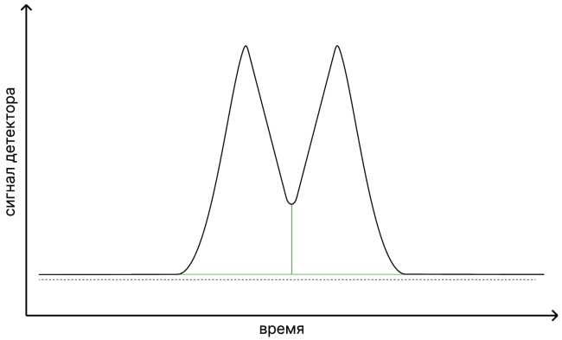 | б) | 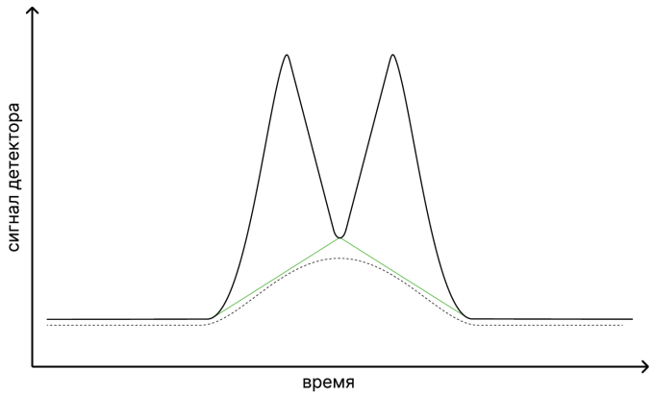
в) | 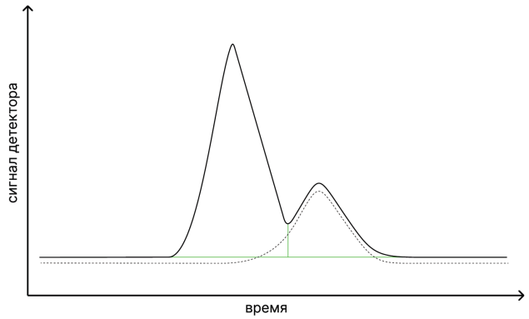 | г) | 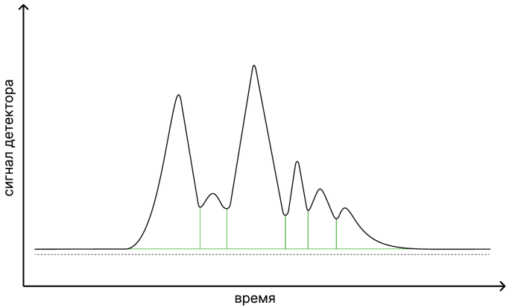
д) | 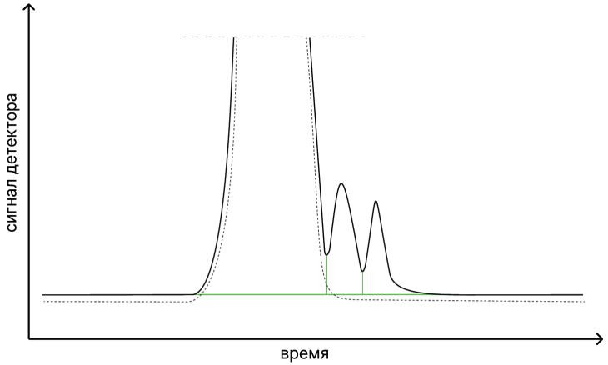 | е) | 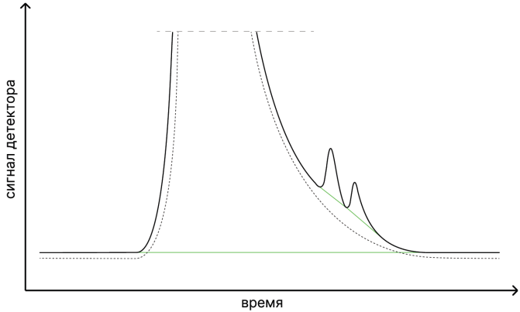
ж) | 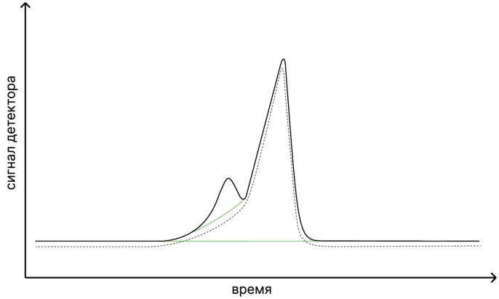 | з) | 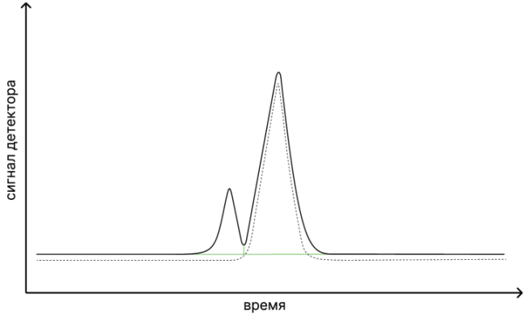

Рисунок 1 – Примеры выбора корректной разметки не полностью разделённых пиков в различных случаях
(пунктирной линией на рисунках показана хроматограмма холостого раствора/раствора плацебо или раствора основного вещества).
Оценка пригодности хроматографической системы
Оценку пригодности системы проводят в соответствии с ОФС «Хроматография».
При оценке чувствительности хроматограграфической системы, в случае невозможности выполнения оценки отношения сигнал/шум на хроматограмме раствора соответствующей концентрации (например, в случае сорбции целевого вещества на низких уровнях концентраций или, наоборот, выраженном переносе), допускают использование раствора большей концентрации с пропорциональным пересчётом (расчёт значения предела количественного определения в %, соответствующего значению отношения сигнал/шум, равного 10) исходя из фактического значения отношения сигнал/шум, рассчитанного для пика целевого вещества, и фактической концентрации раствора.
«Перенос» - тип специфического загрязнения анализируемой пробы образца, одним из проявлений которого является повторное появление пика(ов) меньшей интенсивности для определяемого компонента(ов) (или других компонентов пробы) на хроматограммах «холостых» проб, анализируемых сразу после анализа образца, содержащего высокие концентрации компонентов, по которым наблюдается перенос.
Чувствительность системы также подлежит проверке при проведении испытаний, подразумевающих учёт множества минорных пиков или всех пиков с содержанием выше порога игнорирования.
Частные случаи оценки чувствительности хроматографической системы, например, если соединения имеют различный отклик приводят в методике, с учётом положений ОФС «Хроматография».
При использовании расчётного способа определения чувствительности, полученное значение должно быть не выше заявляемого предела количественного определения (в %).
При проверке разделительной способности системы концентрации соединений, между которыми проводится оценка разрешения, подбираются таким образом, чтобы их концентрации в растворе для оценки разделительной способности соответствовали наихудшему случаю в испытуемом растворе: концентрации примесей были близки к их максимально допустимому содержанию, концентрация основного вещества к ожидаемой номинальной концентрации.
Перечень условий хроматографирования, подлежащих указанию
В методике должны быть приведены:
- полное коммерческое наименование колонки с указанием производителя и каталожного номера (указывается только в нормативной документации);
- геометрические размеры колонки (длина и внутренний диаметр), тип сорбента с указанием размера частиц, размерапор,
- температура колонки,
- температура автоматического инжектора (если необходимо термостатирование),
- объем вводимой пробы (объем петли),
- состав подвижной фазы и способ ее приготовления,
- скорость подачи подвижной фазы,
- режим элюирования(изократический или градиентный)
- тип смешения для градиентного элюирования (при необходимости),
- объем градиентного смесителя (при необходимости),
- объем задержки градиента (если необходимо) для ВЭЖХ и СВЭЖХ,
- тип детектора и условия детектирования (параметры используемой проточной ячейки детектора, если необходимо),
- температура проточной ячейки (если необходимо термостатирование),
- описание градиентного режима (если используется), включающее в себя стадию переуравновешивания к исходным условиям,
- время хроматографирования,
- время регистрации хроматограммы.
В случае использования предколоночной дериватизации в автосамплере приводится информация о программе работы автосамплера. В случае использования постколоночной дериватизации указывается скорость подачи дериватизирующего реагента, объём петли смешения и её температура.
Корректировка условий хроматографирования. Корректировку условий хроматографирования проводят в соответствии с ОФС «Хроматография».

